SCHEDA 8
Contenuti: la presentazione multimediale; potenzialità del programma PowerPoint; le icone di PowerPoint; la finestra di PowerPoint.
ATTIVITÀ
Questa scheda ti introduce all’uso di un programma che viene usato per creare presentazioni multimediali. Il programma fa parte della suite di Microsoft Office. In Office 2003 è caratterizzato da questa icona:

Puoi aprirlo dal pulsante Start -> Tutti i programmi -> Microsoft Office -> Microsoft Office PowerPoint.
Puoi riconoscere un file creato con PowerPoint perché è caratterizzato da questa icona e dall’estensione .ppt (acronimo che sta per presentazione di power point).

Una presentazione multimediale presenta un insieme di testo, immagini, suoni, movimenti, collegamenti ipertestuali, cioè collegamenti tra una pagina e l’altra della presentazione.
Le pagine di PowerPoint si chiamano diapositive o slide.
Questa è la finestra iniziale di PowerPoint, così come appare quando apri il programma.
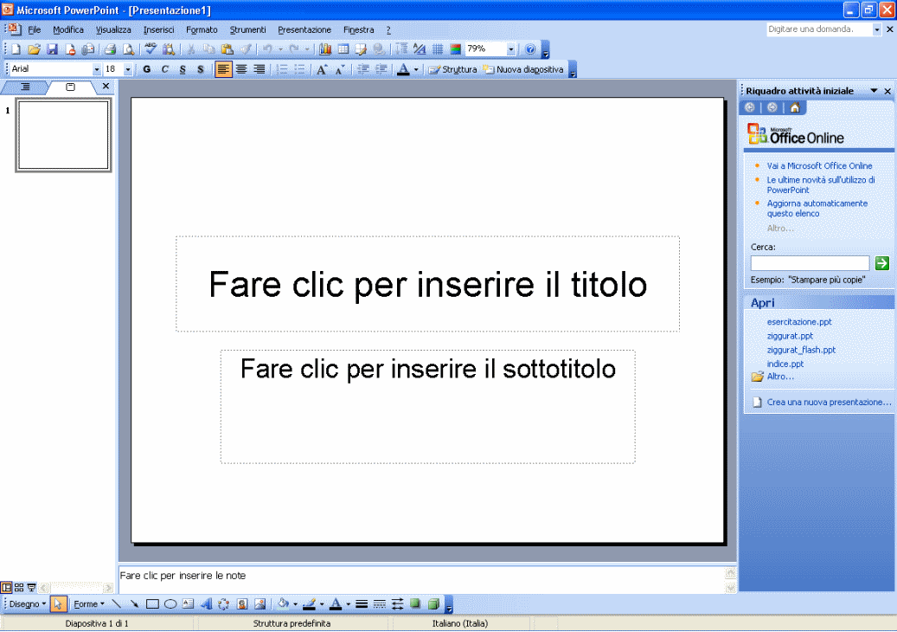
Barra del titolo
Pulsanti per ridurre a icona, ridimensionare la finestra, chiudere il programma.
Riquadro attività iniziale.
Barra degli strumenti Disegno
Finestra di visualizzazione Struttura e Diapositive
Pulsanti di visualizzazione
Diapositiva o Slide
Barra dei Menu
Barra Standard
Barra di formattazione

Ora apri il file esercitazione.ppt che trovi nel CD Informatica4 nella cartella presentazioni ed esegui gli esercizi proposti.

